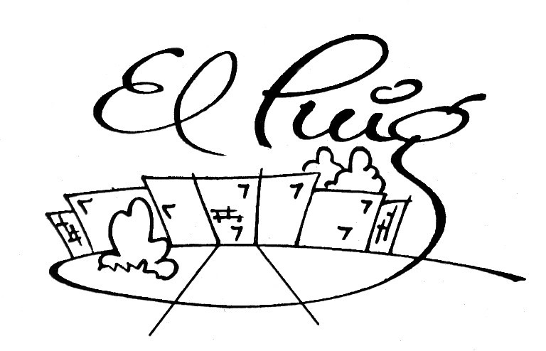
CONSUM RESPONSABLE
CRÈDIT DE SÍNTESI
DE 3r D’ESO
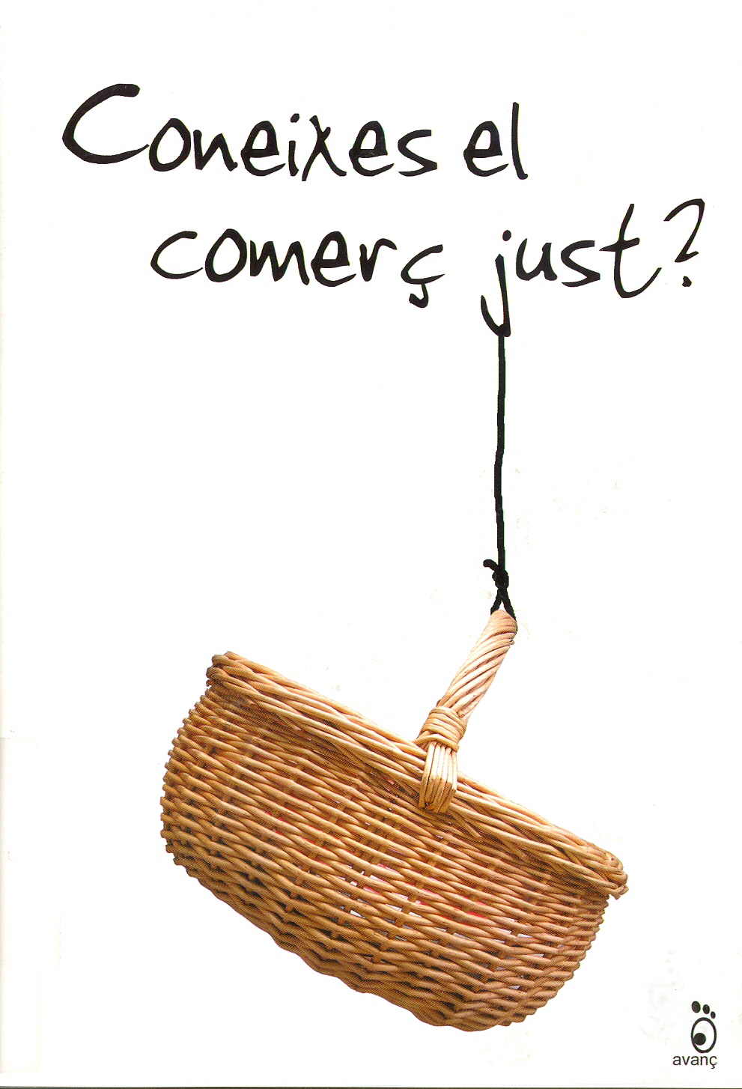

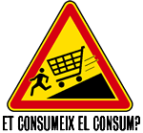



NOMS: | ----------------------------------------------------------------  ----------------------------------------------------------------  ----------------------------------------------------------------
CURS:
QUALIFICACIÓ

